ЗНАЕМ БУКВЫ ГЛАСНЫЕ: А О У Ы Э И Я Е Ё Ю

ЗНАЕМ БУКВЫ СОГЛАСНЫЕ: М Н Р Л Й Г К З
Заноза.
Зи-на сре-за-ла ро-зы в cа-ду. У ро-зы ши-пы. У Зи-ны за-бо-ле-ла ру-ка. В ру-ке бы-ла за-но-за. Ма-ма до-ста-ла за-но-зу и сма-за-ла ран-ку йо-дом.

Кто так рисовал?
Зима. Снег покрыл землю. По заснеженным дорожкам спешат люди в квартиры. Там тепло. Мороз разрисовал стёкла замысловатыми узорами. Зина и Лиза у окна.
- Смотри, Лиза, тут на стекле звезда, - сказала Зина, - а вот ветка.
- Ой, какие узоры! Вот зимний лес.
- А вот как будто розы.
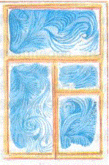
И кто так окно разрисовал?

Загадки.
Без рук, без карандаша,
А узоры рисует.

Что за звёздочки сквозные
На пальто и на платке?
Все сквозные, вырезные,
А возьмёшь – вода в руке.

Нарисуй отгадку и узоры на окне.
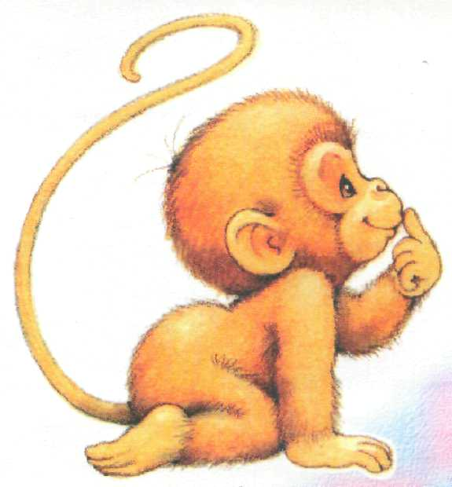
Скороговорка.
Забавной обезьяне
Забыли дать бананы.
Забыли дать бананы
Забавной обезьяне.
Мы не заметили жука.
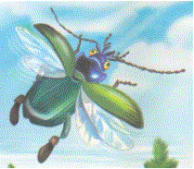
Мы не заметили жука
И рамы зимние закрыли,
А он живой,
Он жив пока,
Жужжит в окне,
Расправив крылья.
И я зову на помощь маму:
-Там жук живой!
Раскроем раму.
Агния Барто.

Резиновая Зина.
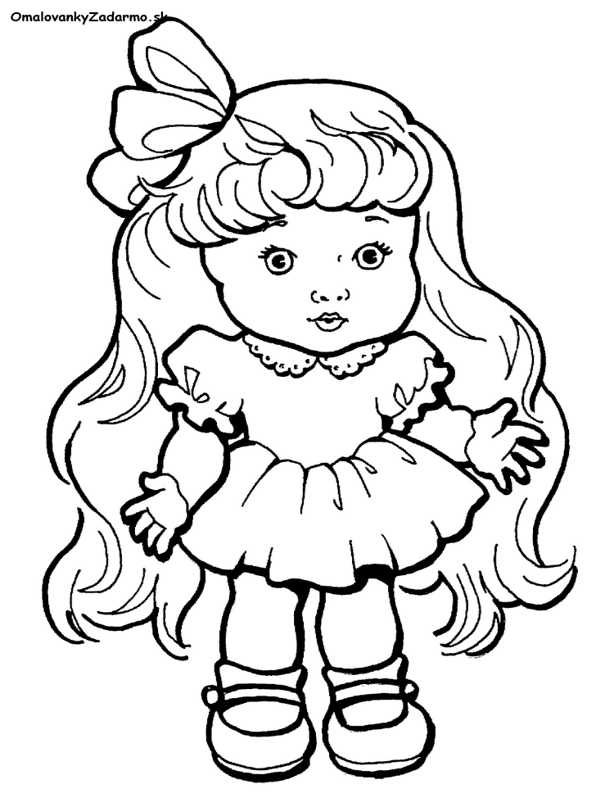
Резиновую Зину
Купили в магазине,

Резиновую Зину
В корзине привезли.
Она была разиня,
Резиновая Зина.
Упала из корзины,
Измазалась в грязи.
Мы вымоем в бензине
Резиновую Зину.
Мы вымоем в бензине
И пальцем пригрозим:
«Не будь такой разиней,
Резиновая Зина.

А то отправим Зину
Обратно в магазин».
Агния Барто.
Выучи стихотворение наизусть.

Золотой луг.
Мы жили в деревне. Перед окном у нас был луг. На лугу росли одуванчики, и луг был весь золотой. Это было очень красиво.
Один раз я встал удить рыбу. Посмотрел в окно и увидел, что луг был не золотой, а зелёный. Когда я днём шёл домой, луг опять был весь золотой. Я стал наблюдать. К вечеру луг опять зазеленел.
Тогда я сорвал одуванчик и рассмотрел. Оказалось, что он закрылся, спрятал свои золотые лепестки в зелёную чашечку.
Когда солнце взошло, я мог видеть, как одуванчики раскрываются и как луг становится опять золотым.
Какие интересные цветы, одуванчики: они вечером ложатся спать, а утром встают.
(По М.Пришвину).

